Промежуточная аттестация по биологии
«Общая биология», 10 класс (углубленный уровень)
Пояснительная записка

Контрольно – измерительные материалы предназначены для проведения промежуточной аттестации учащихся 10 класса по учебному предмету «Биология».
Контрольно-измерительные материалы составлены на основе Федерального государственного общеобразовательного стандарта среднего общего образования, в соответствии с действующей рабочей программой по учебному предмету «Биология».
Цель промежуточной аттестации - оценить подготовку учащихся по биологии за курс 10 класса.
Форма проведения промежуточной аттестации – итоговый тест. Задания теста представляют собой задания формата ЕГЭ.
Итоговая работа по биологии за курс 10 класса в форме теста соответствует содержанию учебника углубленного уровня П.М. Бородина, Л.В. Высоцкой, Г.М. Дымшица и др. по биологии для 10 класса.
Итоговая контрольная работа представлена в нескольких вариантах и рассчитана на 90 минут.
Экзаменационная работа состоит из трех частей.
Часть 1 содержит 11 заданий. Ответ на задания части 1 даётся соответствующей записью в виде слова (словосочетания), числа или последовательности цифр, записанных без пробелов и разделительных символов. Задания этой части оцениваются в 1 балл.
Часть 2 содержит 13 заданий. Заданием является тест с выбором нескольких ответов, или тест на нахождение соответствий из массива данных, или определение последовательностей или соподчиненностей. Некоторые задания предполагают работу с рисунком. Задания этой части оцениваются в 2 балла при правильном выполнении, в 1 балл, при наличии одной ошибки, в 0 баллов при двух и более ошибках.
Часть 3 представлена биологической задачей, повышенной сложности. В этом задании ответ формулируется и записывается самостоятельно в развернутой форме.
Критерии оценивания промежуточной аттестации.
Максимальный балл за выполнение работы – 40.
Отметка «5» ставится, если ученик выполнил правильно от 90% до 100% от общего числа баллов (36 – 40 баллов, при условии полного или частичного выполнения биологической задачи).
Отметка «4» ставится, если ученик выполнил правильно от 65 % до 84% от общего числа баллов (26 - 35 баллов).
Отметка «3» ставится, если ученик выполнил правильно от 45 % до 64 % от общего числа баллов (18 - 25 баллов).
Отметка «2» ставится, если ученик выполнил правильно менее 45 % от общего числа баллов, или не приступил к работе, или не представил на проверку (0-17 баллов).

Промежуточная аттестация по биологии в 10 классе (углубленный уровень)
Вариант демонстрационный
- Рассмотрите таблицу «Уровни организации живой природы» и заполните пустую ячейку, вписав соответствующий термин.
Уровень | Пример
биогеоценотический | пищевые цепи
 | проведение нервного импульса

- Сколько нуклеотидов во фрагменте матричной цепи ДНК кодируют 65 аминокислот во фрагменте полипептида? В ответе запишите только соответствующее число.

- Какой процент нуклеотидов с цитозином содержит ДНК, если доля её тиминовых нуклеотидов составляет 17 % от общего числа. В ответ запишите только соответствующее число.

- В двух цепях молекулы ДНК насчитывается 1800 нуклеотидов. Информация о структуре белка кодируется на одной из цепей. Подсчитайте сколько закодировано аминокислот на одной цепи ДНК. В ответ запишите только соответствующее количеству аминокислот число.

- Гамета лилии содержит 12 хромосом. Каково число хромосом в клетке её листьев? В ответ запишите только соответствующее число.

- Какой набор хромосом содержится в ядре одной (дочерней) клетки в конце телофазы мейоза II, если в исходной клетке было 16 хромосом? В ответ запишите только соответствующее число.

- Сколько типов гамет образуется у особи с генотипом ВbСС?

- При скрещивании петуха с оперенными ногами (А) и с гороховидным гребнем (В) (дигомозигота) и голоногой (а) с обыкновенным гребнем (b) курицей в F1 получились все оперенные цыплята с гороховидным гребнем. Определите, сколько генотипов цыплят в F1.

- Каким будет соотношение расщепления признаков по фенотипу у потомства, полученного от скрещивания дигетерозиготного черного, мохнатого кролика АаBb с белой, гладкошерстной крольчихой ааbb?

- При самоопылении гетерозиготного растения гороха с розовой окраской венчика (розовая окраска венчика — А) доля карликовых форм равна (%)

- Каким номером на рисунке обозначена фаза мейоза, в ходе которой происходит нарушение сцепленного наследования?
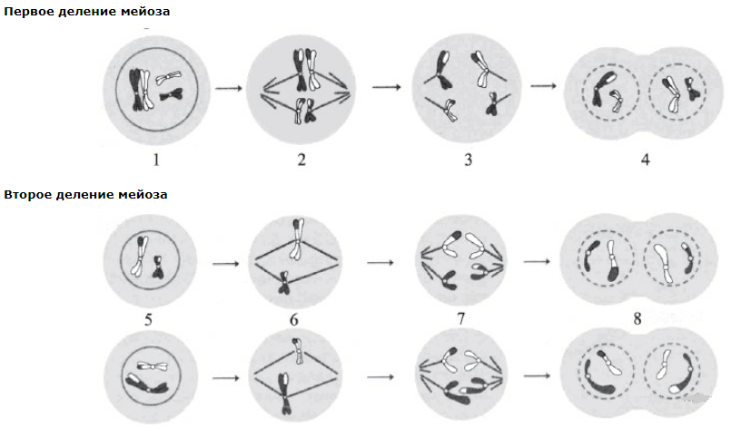
- Установите соответствие между признаками и фазами мейоза, обозначенными цифрами на схеме первого деления мейоза: к каждой позиции, данной в первом столбце, подберите соответствующую позицию из второго столбца.
ПРИЗНАКИ  А) Нити веретена деления соединяются с центромерами  Б) Конденсация хромосом  В) Расхождение центриолей к полюсам клетки  Г) Разделение и расхождение гомологичных хромосом  Д) Исчезновение ядрышек  Е) Образование ядерных оболочек | ФАЗЫ МЕЙОЗА  1) 1  2) 2  3) 3  4) 4
Запишите в ответ цифры, расположив их в порядке, соответствующем буквам:
А | Б | В | Г | Д | Е

- Выберите три верных ответа из шести и запишите в таблицу цифры, под которыми они указаны.Какие из приведённых признаков относятся к изображённой на рисунке клетке?

1) наличие хлоропластов
2) наличие гликокаликса
3) способность к автотрофному питанию
4) способность к фагоцитозу
5) способность к биосинтезу белка
6) поддержание формы только с помощью цитоскелета

14. Выберите три, верно обозначенные подписи к рисунку, на котором изображено строение одного из органоидов клетки. Запишите в таблицу цифры, под которыми они указаны.

1) зерно гликогена
2) кристы
3) рибосомы
4) кольцевая РНК
5) грана
6) внутренняя мембрана

15. Выберите три верных ответа из шести и запишите в таблицу цифры, под
которыми они указаны. Какие из перечисленных ниже признаков можно использовать для описания типичной клетки бактерии?

1) Отсутствует ядерная оболочка.
2) Клетка содержит митохондрии.
3) Клеточная стенка состоит из муреина.
4) Генетический материал представлен замкнутой молекулой ДНК.
5) Клетка способна к фагоцитозу.
6) Имеется центриоль в основании жгутика.

16. Выберите три верных ответа из шести и запишите цифры, под которыми они указаны.
Какие из перечисленных ниже признаков можно использовать для описания клетки бактерии?

1) содержит клеточную стенку из целлюлозы
2) генетический материал представлен замкнутой молекулой ДНК
3) может иметь выросты оболочки — пили
4) в цитоплазме обнаруживаются центриоли клеточного центра
5) не содержит мембранных органелл
6) рибосомы отсутствуют

17. Установите соответствие между процессами и этапами клеточного дыхания, в которые они происходят: к каждой позиции, данной в первом столбце, подберите соответствующую позицию их второго столбца. Запишите выбранные цифры под соответствующими буквами.
ПРОЦЕССЫ  А) синтез 2 молекул АТФ  Б) гидролиз крахмала  В) окисление ПВК до углекислого газа и воды  Г) вся энергия рассеивается в виде тепла  Д) происходит на кристах митохондрий  Е) образование двух молекул ПВК из одной молекулы глюкозы | ЭТАПЫ  - подготовительный  - гликолиз  - кислородный
Запишите в ответ цифры, расположив их в порядке, соответствующем буквам:
А | Б | В | Г | Д | Е

- Установите соответствие между процессами и фазами фотосинтеза, в которые они происходят: к каждой позиции, данной в первом столбце, подберите соответствующую позицию их второго столбца. Запишите выбранные цифры под соответствующими буквами.
ПРОЦЕССЫ  А) фотолиз воды  Б) фиксация углекислого газа  В) синтез глюкозы  Г) синтез АТФ  Д) восстановление НАДФ⁺  Е) транспорт ионов водорода через мембрану | ФАЗЫ ФОТОСИНТЕЗА  - световая  - темновая
Запишите в ответ цифры, расположив их в порядке, соответствующем буквам:
А | Б | В | Г | Д | Е

- Установите соответствие между характеристиками и процессами: к каждой позиции, данной в первом столбце, подберите соответствующую позицию из второго столбца.
ПРИМЕРЫ  А) образуется вода  Б) процесс осуществляется в пластидах  В) различают анаэробный и аэробный этапы  Г) процесс происходит во всех живых клетках  Д) углекислый газ присоединяется к углеводу  Е) происходит транспорт возбужденного светом электрона | ПРОЦЕССЫ  - фотосинтез  - дыхание
Запишите в ответ цифры, расположив их в порядке, соответствующем буквам:
А | Б | В | Г | Д | Е

- Проанализируйте таблицу «Клеточное дыхание». Заполните пустые ячейки таблицы, используя элементы, приведенные в списке. Для каждой ячейки, обозначенной буквой, выберите соответствующий элемент из предложенного списка.

Название этапа | Место протекания в клетке | Энергетический эффект
Подготовительный | ________________ (Б) | Выделение только тепловой энергии
Бескислородный | Гиалоплазма | ________________ (В)
________________ (А) | Митохондрии | Образование 36 молекул АТФ

Список элементов:

- ядро
- терминация
- рибосомы
- этиловый спирт
- молочная кислота
- лизосомы
- пировиноградная кислота
- кислородный

Запишите в ответ цифры, расположив их в порядке, соответствующем буквам:

А | Б | В

- Установите правильную последовательность реакций энергетического обмена веществ. Запишите в таблицу соответствующую последовательность цифр.

1) Окисление пировиноградной кислоты.
2) Попадание ПВК в митохондрии.
3) Образование двух молекул пировиноградной кислоты.
4) Расщепление крахмала до глюкозы.
5) Синтез 36 молекул АТФ.

- Установите последовательность этапов синтеза белка в клетке. Запишите в таблицу соответствующую последовательность цифр.
1) процессинг иРНК
2) присоединение к иРНК субъединиц рибосомы
3) синтез молекулы иРНК на участке молекулы ДНК
4) выход иРНК из ядра
5) выстраивание из аминокислот полипептида

- Установите последовательность этапов мейоза. Запишите в таблицу соответствующую последовательность цифр.

1) выстраивание бивалентов на экваторе клетки
2) растаскивание гомологичных хромосом к дочерним полюсам
3) коньюгация гомологичных хромосом
4) выстраивание одиночных хромосом на экваторе клетки
5) растаскивание хромосом, состоящих из одной хроматиды, к дочерним полюсам

- Установите последовательность этапов митоза. Запишите в таблицу соответствующую последовательность цифр.

1) разрушение ядерной оболочки
2) движение хромосом к полюсам клетки
3) расщепление центромер
4) формирование метафазной пластинки
5) разрушение веретена деления

- Известно, что все виды РНК синтезируются на ДНК-матрице. Фрагмент молекулы ДНК, на которой синтезируется участок центральной петли тРНК, имеет следующую последовательность нуклеотидов (верхняя цепь — смысловая, нижняя — транскрибируемая):
5’ − ТГЦГЦТГЦАЦЦАГЦТ − 3’
3’ − АЦГЦГАЦГТГГТЦГА − 5’

Установите нуклеотидную последовательность участка тРНК, который синтезируется на данном фрагменте, обозначьте 5’ и 3’ концы этого фрагмента и определите аминокислоту, которую будет переносить эта тРНК в процессе биосинтеза белка, если третий триплет с 5’ конца соответствует антикодону тРНК. Ответ поясните. Для решения задания используйте таблицу генетического кода.
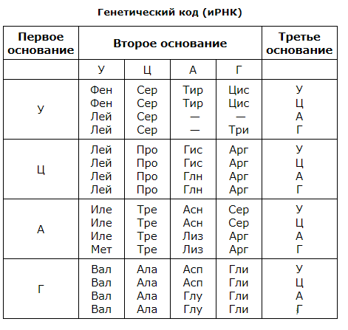
Правила пользования таблицей
Первый нуклеотид в триплете берётся из левого вертикального ряда; второй — из верхнего горизонтального ряда и третий — из правого вертикального. Там, где пересекутся линии, идущие от всех трёх нуклеотидов, и находится искомая аминокислота.

